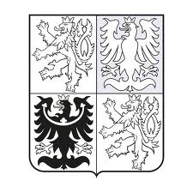
Zjisti, jak vypadá český znak a vybarvi ho.

